Practica 7 DNS

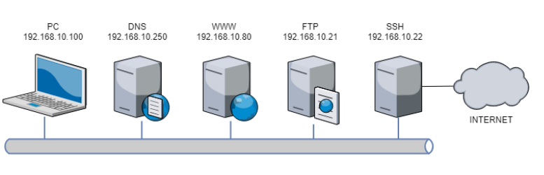

Carlos González Martín

2º Grado Medio B de Sistemas Microinformáticos y Redes

Las Naves Salesianos

Curso 2022-2023

Contenido

1. Que necesitamos 3

2. Configuramos maquinas 3

3. Instalamos servicios 3

4. Configuramos interfaces 4

5. Configuramos servicio DNS primario 4

6. DNS secundario 6

7. SSH 7

7.1 Activamos enrutador 8

8. FTP 9

9. Apache 2 10

10. Comprobaciones iniciales 11

10.1 Comprobación DNS 13

11. Comprobaciones Finales 14

## Ilustraciones

Ilustración 1: cambiamos nombres a las maquinas 3

Ilustración 2: Instalamos servicios 3

Ilustración 3: configuración de interfaces 4

Ilustración 4: configuración de zonas 5

Ilustración 5: zona directa 5

Ilustración 6: zona inversa 6

Ilustración 7: Configuración DNS secundario 6

Ilustración 8: transferencia de zona 7

Ilustración 9: Configuramos ssh 7

Ilustración 10: Instalamos iptables 8

Ilustración 11: Copiamos el script 8

Ilustración 12: Asignamos permiso de ejecución al archivo 9

Ilustración 13: Ejecutamos el script 9

Ilustración 14: Configuramos ftp 10

Ilustración 15: creamos directorio de conexión de ftp 10

Ilustración 16: Directorio de conexión de apache 11

Ilustración 17: comprobación mediante dig 11

Ilustración 18: DNS en los servidores 12

Ilustración 19: Configuración puerta de enlace 12

Ilustración 20: Forward 13

Ilustración 21: Dig DNS Google 13

Ilustración 22: FTP anónimo funcionando 14

Ilustración 23: ssh funcionando 14

Ilustración 24: apache funcionando 15

Ilustración 25: Conexión a internet 15

# Que necesitamos

Para esta practica lo que usaremos será varios debían 11 sin entorno gráfico y para la maquina cliente podemos usar el sistema operativo que queramos, pero lo importante es que tenga entorno grafico si vamos a configurar en la maquina que va a alojar el servidor web una página web distinta

# Configuramos maquinas

Ahora lo que haremos será cambiar los nombres a las maquinas para saber en todo momento en que maquina estamos.

~# hostnamectl set-hostname dns1



Ilustración : cambiamos nombres a las maquinas

Con el comando “exit” podemos ver los cambios aplicados o si hemos configurado servicios también lo que podemos es reiniciar la máquina con un “reboot”

# Instalamos servicios

Ahora lo que haremos será instalar los respectivos servicios en las diferentes maquinas

Lo que podemos hacer será instalar el servidor DNS en la maquina DNS y como tenemos un servidor secundario podemos clonar la máquina o también podemos instalar el mismo servicio en las dos máquinas. En mi caso, lo que haremos será instalar los servicios y evitar clonados de maquinas.

~# apt update -y ; apt install bind9 -y

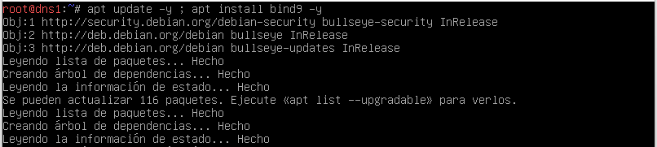

Ilustración : Instalamos servicios

Y lo haremos tanto en la maquina dns2, www, ftp y ssh los servicios correspondientes como son bind9, apache2, vsftpd y ssh respectivamente.

# Configuramos interfaces

Una vez instalado los servicios tendremos que asignarle su dirección ip correspondiente para tanto identificar la maquina como también para el correcto funcionamiento del servicio, también tenemos que cambiar en las opciones de red en VirtualBox.

~# nano /etc/network/interfaces

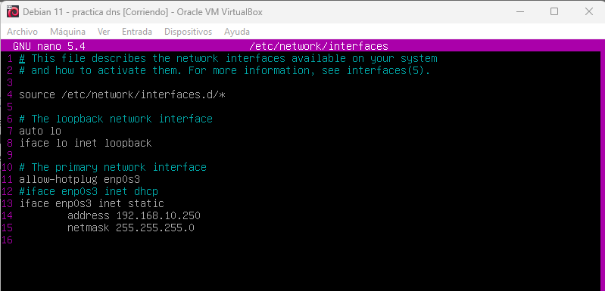

Ilustración : configuración de interfaces

Configuraremos las respectivas ip como indica en la imagen del ejercicio propuesto.

# Configuramos servicio DNS primario

Para este apartado podemos apagar el resto de las maquinas ya que no las vamos a usar ahora mismo.

escribiremos el siguiente comando y configuraremos las respectivas zonas.

~# nano /etc/bind/named.conf.local

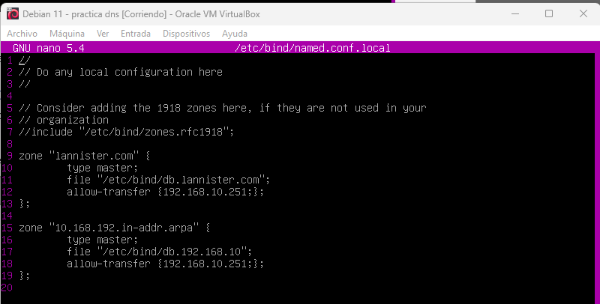

Ilustración : configuración de zonas

En este archivo de configuración le estamos indicando el nombre de las zonas, si el servidor es de tipo maestro o esclavo, en que archivo esta la zona y también si permitimos la transferencia de zona a otro servidor esclavo.

Ahora copiaremos el db.local al nombre que le hemos indicado en el archivo de configuración que en mi caso es db.lannister.com.

~# nano /etc/bind/db.lannister.com

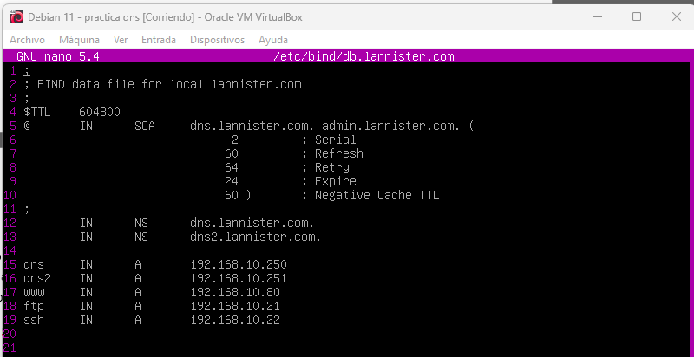

Ilustración : zona directa

En este archivo de configuración le estamos indicando el nombre de la maquina con su respectiva ip.

~# nano /etc/bind/db.192.168.10

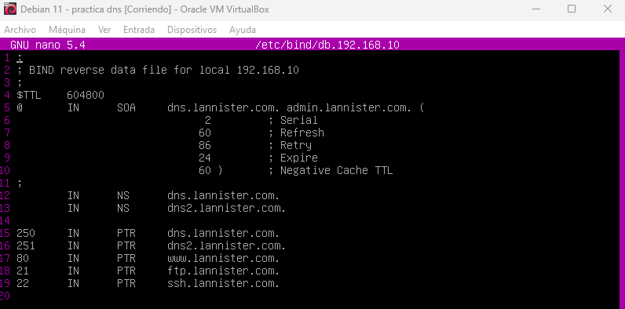

Ilustración : zona inversa

En este caso estamos indicando la respectiva ip con el nombre de la maquina.

# DNS secundario

En este caso no hace falta crear los dos archivos de configuración ya que vamos ha hacer una transferencia de zona.

~# nano /etc/bind/named.conf.local

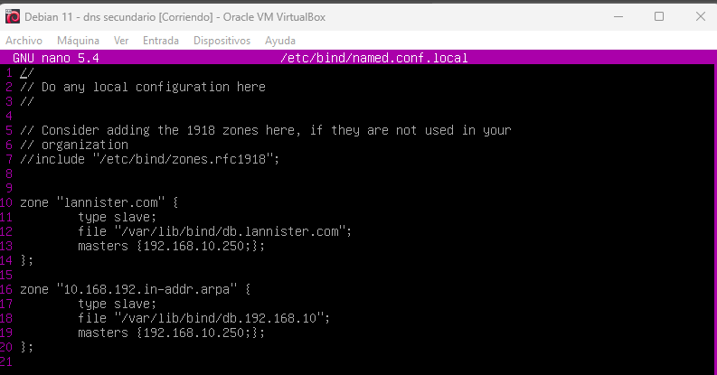

Ilustración : Configuración DNS secundario

Al igual que el otro archivo de configuración en este archivo le estamos indicando si es de tipo esclavo, el archivo de configuración de la zona y el servidor primario.

En este caso si tenemos las respectivas direcciones Ip correctamente, los archivos de configuración están bien y los servicios reiniciados hará la transferencia de zona correctamente.

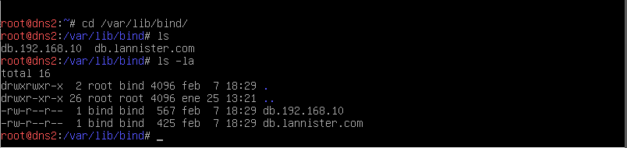

Ilustración : transferencia de zona

En este caso ha hecho correctamente la transferencia de zona.

# SSH

Anteriormente hemos instalado los servicios y ahora faltaría configurar la maquina ssh ya que también la vamos a usar de enrutador con 2 interfaces de red, en la primera interfaz en la red interna en el que tenemos el escenario y la segunda interfaz en adaptador puente.

~# nano /etc/ssh/sshd_config

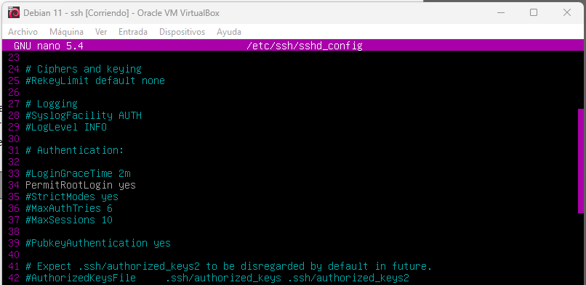

Ilustración : Configuramos ssh

En este caso lo que haremos será permitir el acceso a Root mediante ssh y reiniciaremos el servicio.

# Activamos enrutador

Lo que haremos será instalar iptables y copiaremos el script para activar el enrutado.

~# apt install iptables -y

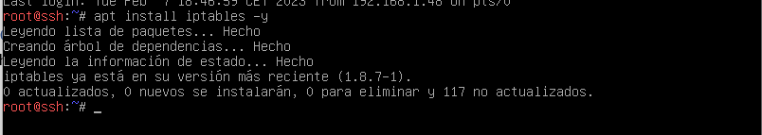

Ilustración : Instalamos iptables

Ahora lo que haremos será copiar el archivo al servidor mediante WinSCP.

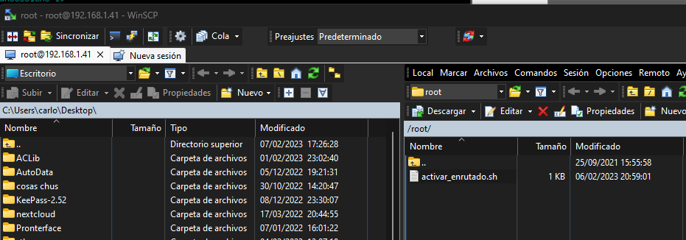

Ilustración : Copiamos el script

Ahora le daremos permisos de ejecución al archivo.

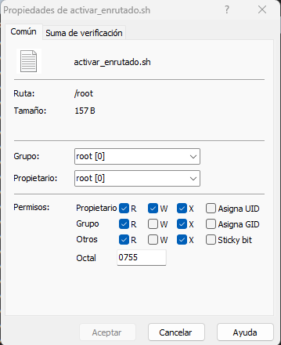

Ilustración : Asignamos permiso de ejecución al archivo

Ahora lo que haremos será ejecutar el respectivo archivo.

~# ./activar_enrutado.sh



Ilustración : Ejecutamos el script

# FTP

En el ejercicio propuesto nos indicaron que tiene que ser solo usuario anónimo y también solo lectura.

~# nano /etc/vsftpd.conf

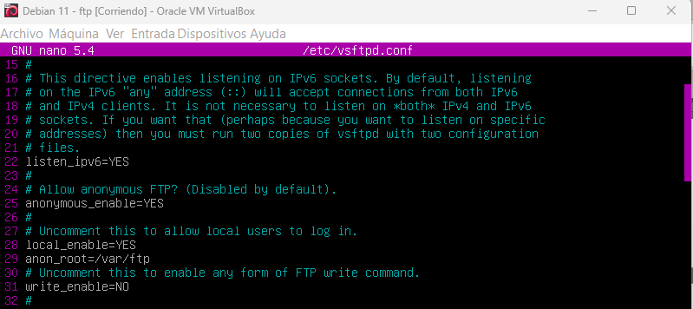

Ilustración : Configuramos ftp

Ahora lo que tenemos que hacer es crear el directorio de conexión.

~# mkdir /var/ftp

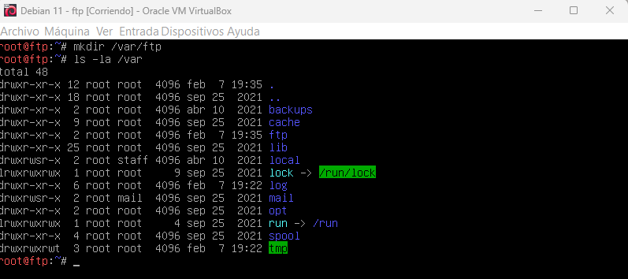

Ilustración : creamos directorio de conexión de ftp

Y reiniciaremos el servicio o apagamos la maquina por si no tenemos recursos suficientes en el equipo anfitrión.

# Apache 2

Para este apartado cambiaremos el archivo a mostrar en el navegador en mi caso la página a mostrar es el famoso bongo.cat pero podemos poner el que queramos en el siguiente directorio, por que por ahora no sabemos como cambiar el directorio de apache.

~# cd /var/www/html

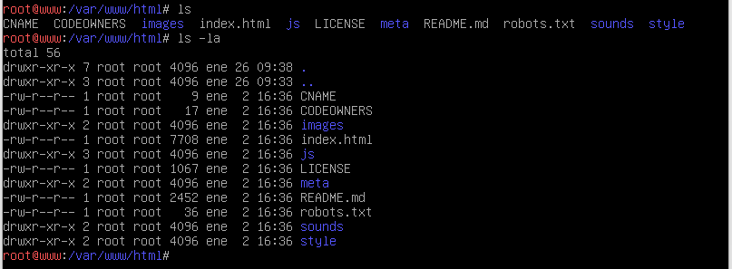

Ilustración : Directorio de conexión de apache

# Comprobaciones iniciales

Ahora lo que haremos es en la maquina DNS resolveremos cualquier nombre que este dentro de la configuración del DNS.

~# dig www.lannister.com

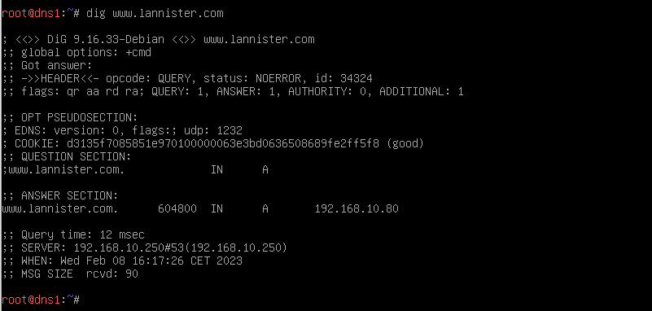

Ilustración : comprobación mediante dig

Para que nos funcione en el resto de los equipos tendremos que modificar el siguiente archivo de configuración.

~# nano /etc/resolv.conf

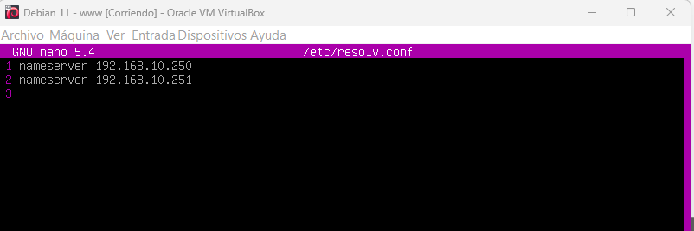

Ilustración : DNS en los servidores

Ahora mismo lo que le estamos indicando a las máquinas que los servidores DNS son el servidor DNS primario y secundario y así sabe el servidor donde tiene que preguntar para saber la ip de un equipo.

Pero antes de nada tenemos que cambiar en el DNS primario y el DNS secundario la puerta de enlace y tocar un archivo de configuración de DNS.

~# nano /etc/network/interfaces

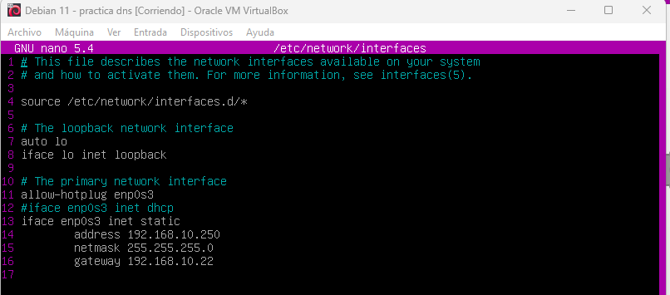

Ilustración : Configuración puerta de enlace

Y ahora modificaremos el named.conf.options y pondremos los DNS de Google por ejemplo.

~# nano /etc/bind/named.conf.options

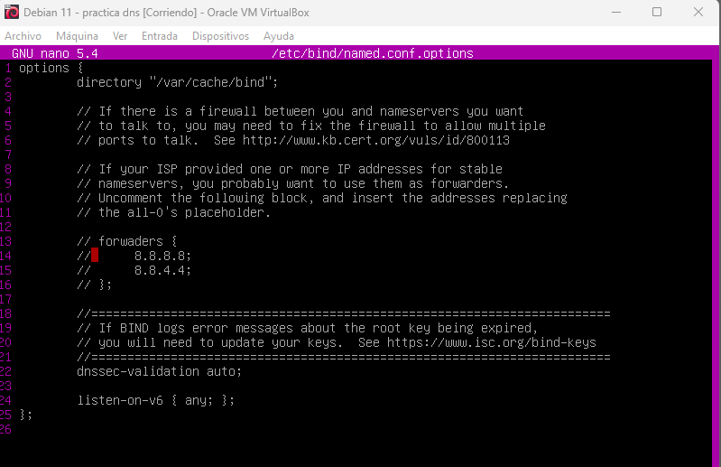

Ilustración : Forward

Ahora reiniciaremos la maquina y configuraremos los mismos pasos en el DNS secundario.

# 10.1 Comprobación DNS

Ahora lo que haremos será con la herramienta DIG probar si nos dice la dirección ip de uno de los servidores de Google.

~# dig www.google.es

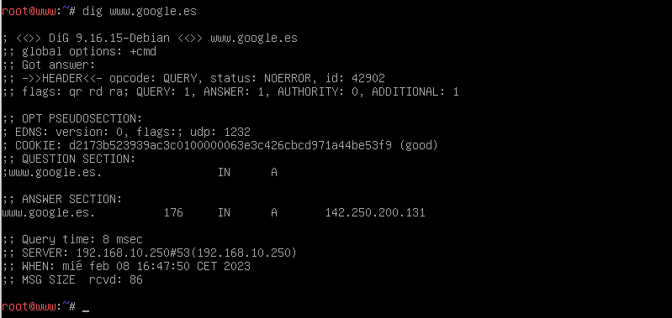

Ilustración : Dig DNS Google

# Comprobaciones Finales

Ahora lo que haremos será configurar el cliente con su respectiva ip y su respectivos DNS como hemos hecho anteriormente, reiniciamos y comprobamos si funciona ftp, apache, ssh y DNS evidentemente.

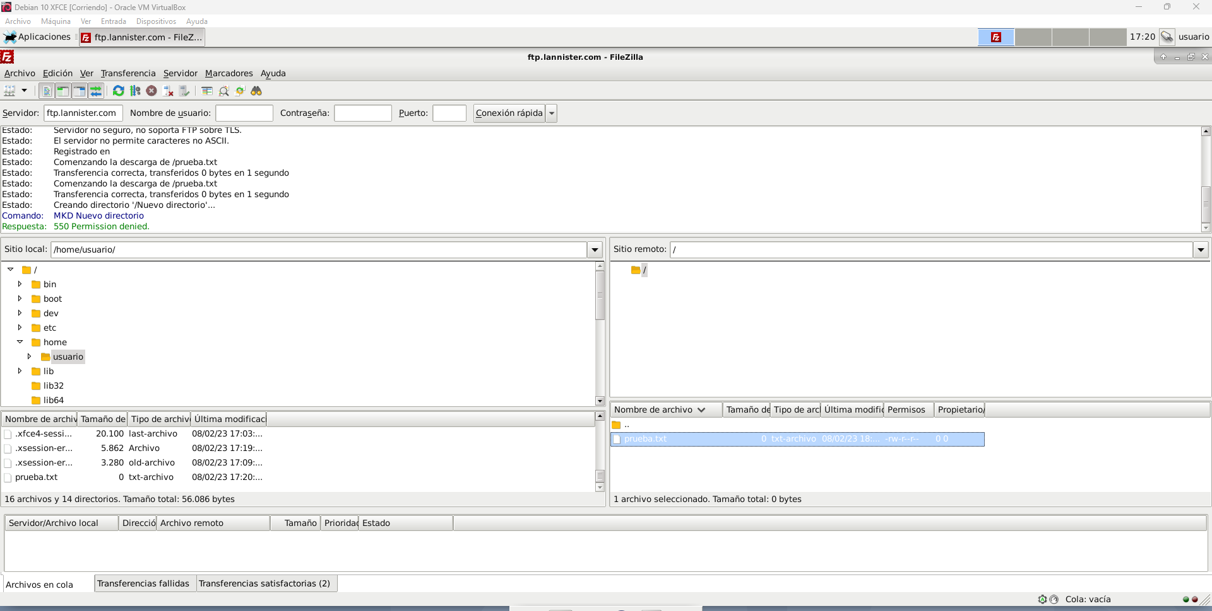

Ilustración : FTP anónimo funcionando

Como hemos comprobado nos podemos conectar por ftp, también vemos que nos hemos descargado el archivo que previamente hemos tenido que crear y también que no podemos crear un directorio.

Ahora comprobaremos ssh a través del nombre que le hemos puesto en ssh.

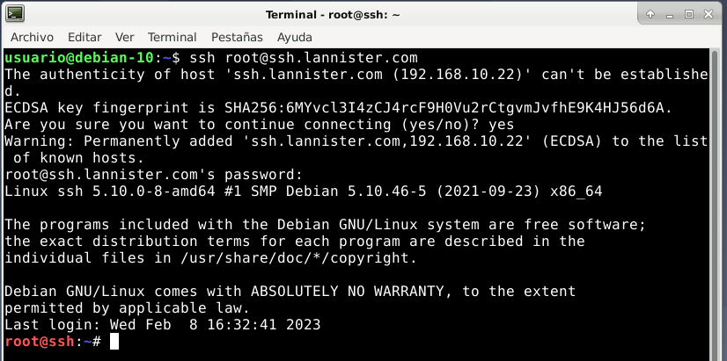

Ilustración : ssh funcionando

Ahora comprobaremos si funciona la página web y también si podemos navegar por internet.

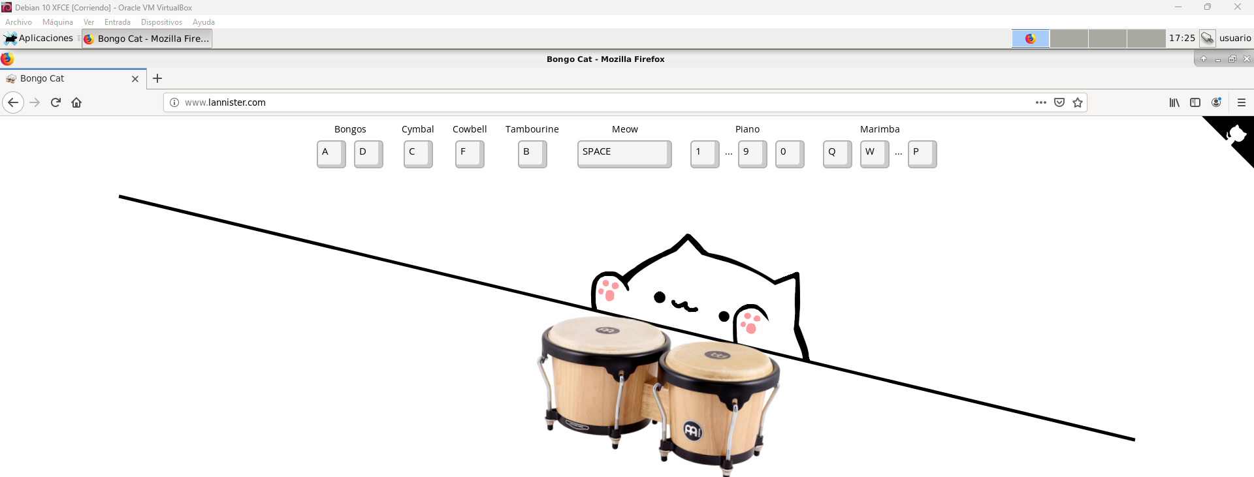

Ilustración : apache funcionando

Y vamos a buscar ahora en internet otra cosa distinta para ver si funciona bien el forward.

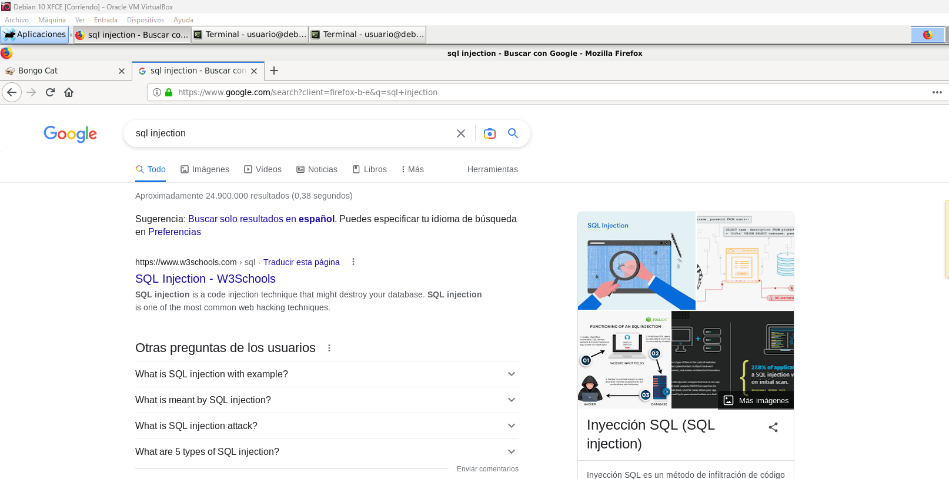

Ilustración : Conexión a internet

Si nos da fallo el buscar por internet tenemos que poner la puerta de enlace la maquina SSH por que si no nos va ha dar fallo.